

**Nội dung trọng tâm**

**- Ôn tập về phân số**

**- Ôn tập phép tính với phân số**

**Lớp :** ………………

**Họ và tên**: ………………………………

**Bài tập cuối tuần**

**Lớp 4 – Tuần 34**

**Bài tập cuối tuần**

**Lớp 4 – Tuần 10**





**PHẦN TRẮC NGHIỆM**

**Khoanh vào chữ cái đặt trước câu trả lời đúng:**



**Câu 1. Rút gọn phân số $\frac{75}{36}$ ta được phân số:**

|  |  |  |  |
| --- | --- | --- | --- |
| A. $\frac{5}{6}$ | B. $\frac{3}{5}$ | C. $\frac{25}{12}$ | D. $\frac{4}{5}$ |

**Câu 2. Viết các phân số $\frac{8}{4};\frac{15}{10};\frac{9}{11}$ theo thứ tự từ bé đến lớn:**

|  |  |  |  |
| --- | --- | --- | --- |
| A. $\frac{9}{11};\frac{8}{4};\frac{15}{10}$ | B. $\frac{15}{10};\frac{9}{11};\frac{8}{4}$ | C. $\frac{15}{10};\frac{8}{4};\frac{9}{11}$ | D. $\frac{8}{11};\frac{15}{10};\frac{8}{4}$ |

**Câu 3. Tìm số tự nhiên phù hợp điền vào dấu? là: $\frac{18}{60}= \frac{3}{?}$**

|  |  |  |  |
| --- | --- | --- | --- |
| A. 6 | B. 10 | C. 12 | D. 3 |

**Câu 4.** Kết quả phép cộng các phân số $\frac{2}{5}+ \frac{2}{3}+\frac{3}{4}$ là:

|  |  |  |  |
| --- | --- | --- | --- |
| A. $\frac{7}{12}$ | B. $\frac{109}{60}$ | C. $\frac{60}{109}$ | D D. $\frac{271}{60}$ |

**Câu 5. Những phân số nào dưới đây bằng phân số $\frac{2}{3}$?**

|  |  |  |  |
| --- | --- | --- | --- |
| A. $\frac{24}{15}$ | B. $\frac{7}{14}$ | C. $\frac{8}{12}$ | D. $\frac{12}{18}$ |

**Câu 6.** Kết quả phép trừ hai phân số $\frac{11}{4}-2$ là:

|  |  |  |  |
| --- | --- | --- | --- |
| A. $\frac{9}{4}$ | B. $\frac{13}{4}$ | C. $\frac{3}{4}$ | D. 2 |

**Câu 7. Số thích hợp để điền vào chỗ (…) là: $\frac{5}{2}$- $\frac{1}{3} : \frac{1}{4}= \frac{…}{6}$**

|  |  |  |  |
| --- | --- | --- | --- |
| A. 9 | B. 7 | C. 5 | D. 3 |

**Câu 8. Đố em! Tìm một phân số vừa lớn hơn $\frac{4}{5}$ vừa bé hơn $\frac{6}{7}$?**

|  |  |  |  |
| --- | --- | --- | --- |
| A. $\frac{5}{6}$ | B. $\frac{9}{35}$ | C. $\frac{29}{35}$ | D. |



**Bài 1**

**PHẦN TỰ LUẬN**

**Tính:**

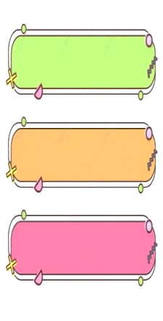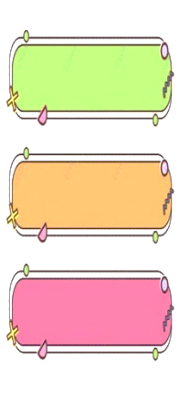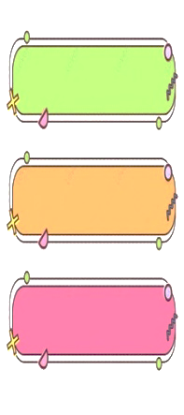

a. $\frac{15}{45}+\frac{25}{30}=$……………….………..………

c. $\frac{1}{8}x\frac{1}{7}=$……………….………………..

………………………...………………………

b. $\frac{2}{3}+\frac{3}{9}=$………………………..………..

d. $\frac{1}{15}: \frac{1}{5}=$……………………………………

…………………………………………….



**Tính bằng cách thuận tiện:**



**Bài 2**

a. $\frac{11}{3} x \frac{26}{7}-\frac{26}{7} x \frac{8}{3}=$………….……...

……………………………………………..

b. $\frac{1}{2}x\frac{2}{3}x\frac{3}{4}x\frac{4}{5}x\frac{5}{6}=$……………………….. ……………………………….……………..



**Bài 3**

Một lớp có 30 học sinh, trong đó $\frac{1}{3}$ số học sinh giỏi môn Toán, $\frac{2}{5}$ số học sinh giỏi môn Tiếng Việt. Hỏi lớp có bao nhiêu học sinh giỏi Toán, bao nhiêu học sinh giỏi Tiếng Việt?

**Giải bài toán sau:**



Bài giải

………………………………………………………………………………………………..

………………………………………………………………………………………………..

………………………………………………………………………………………………..

………………………………………………………………………………………………..

………………………………………………………………………………………………..………………………………………………………………………………………………..



A = ($1- \frac{3}{4}) x (1- \frac{3}{7}) x (1-\frac{3}{10}) x (1- \frac{3}{13}) x ( 1-\frac{3}{16} )$

**Đố bạn A =?**

Bài giải

………………………………………………………………………………………………..

………………………………………………………………………………………………..

………………………………………………………………………………………………..

………………………………………………………………………………………………..………………………………………………………………………………………………..

**Bài 4**

